# Makefile学习—库的生成和使用

## 静态库的生成和使用

### 使用命令行的方式生成静态库文件

编写一个hello.c文件，内容如下：

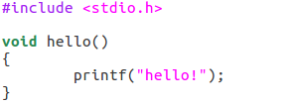

编译生成hello.o文件：



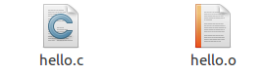

生成库文件：





使用，编写主程序：

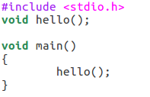

编译运行，L指定库的目录，l指定库的名称：



### 以makefile的形式生成静态库文件

#### 1.2.1 静态库的生成

1. libmath.h文件：

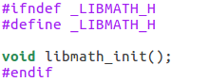

1. libmath.c文件

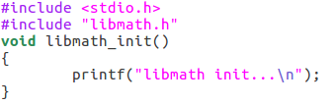

1. makefile文件

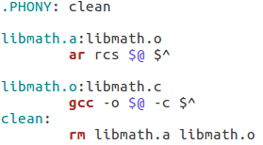

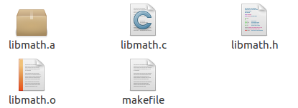

#### 1.2.2 静态库的使用

新建一个文件夹，文件如下：

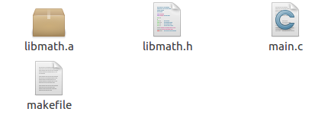

1. main.c

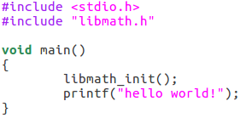

1. makefile

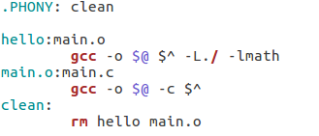



## 动态库的生成和使用

### 2.1动态库的生成

工程文件如下：



1. dll.h

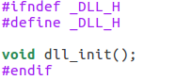

1. dll.c

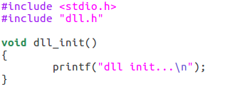

1. makefile:

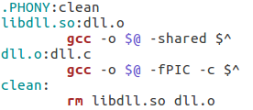

注意以上与静态库不同的地方。



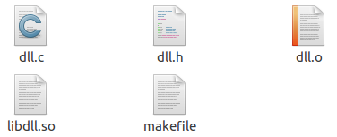

### 2.2 动态库的使用

将以上生成的libdll.so拷贝到/usr/lib目录下：



新建一个工程，文件如下：

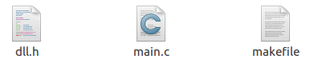

1. main.c

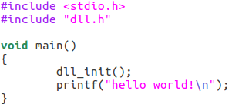

1. makefile

